หน่วยการเรียนรู้ที่ 1 ความหลากหลายของสิ่งมีชีวิต

เวลาเรียน 12 ชั่วโมง

แผนผังการเรียนรู้แบบบูรณาการ

ศิลปะ : ทัศนศิลป์
• วาดภาพและระบายสีสิ่งมีชีวิต
และลักษณะการดำรงชีวิต
ของสิ่งมีชีวิตในท้องถิ่น

ภาษาไทย
•ฟังแสดงความคิดเห็น ฟังสรุป
สาระสำคัญ และจับใจความ
•พูดแสดงความคิดเห็น
และตอบคำถาม
•อ่านและสะกดคำถูกต้อง
•เขียนตอบคำถามกิจกรรม

สังคมศึกษา ศาสนา และวัฒนธรรม
•สำรวจสิ่งมีชีวิตกลุ่มพืช กลุ่มสัตว์
และกลุ่มที่ไม่ใช่พืชและสัตว์ในท้องถิ่น

ความหลากหลาย
ของสิ่งมีชีวิต

วิทยาศาสตร์
ลักษณะและการดำรงชีวิตของสิ่งมีชีวิต
•สิ่งมีชีวิตกลุ่มพืชและกลุ่มสัตว์
•สิ่งมีชีวิตกลุ่มที่ไม่ใช่พืชและสัตว์

ภาษาต่างประเทศ
• คำศัพท์เกี่ยวกับความหลากหลาย
ของสิ่งมีชีวิต


ตัวชี้วัด

จำแนกสิ่งมีชีวิตโดยใช้ความเหมือนและความแตกต่างของลักษณะของสิ่งมีชีวิตออกเป็นกลุ่มพืช
กลุ่มสัตว์ และกลุ่มที่ไม่ใช่พืชและสัตว์ (ว 1.3 ป.4/1)

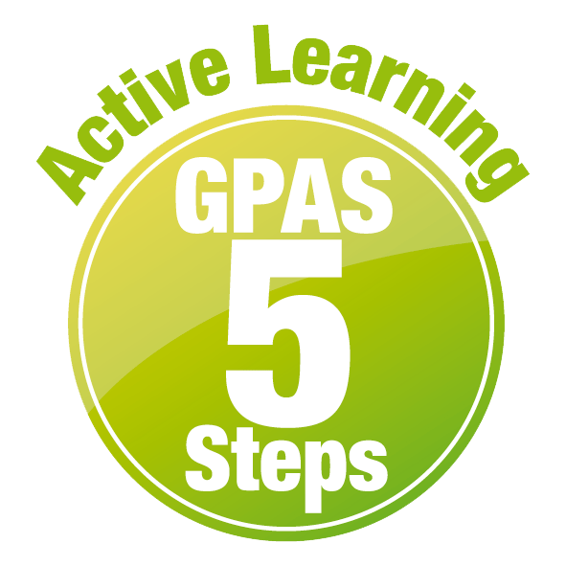
หน่วยการเรียนรู้ที่ 1 ความหลากหลายของสิ่งมีชีวิต
แผนการจัดการเรียนรู้ที่ 1
เรื่อง สิ่งมีชีวิตกลุ่มพืชและกลุ่มสัตว์

ชั้นประถมศึกษาปีที่ 4 เวลาเรียน 1 ชั่วโมง
มาตรฐานการเรียนรู้และตัวชี้วัด

มาตรฐานการเรียนรู้
มาตรฐาน ว 1.3 เข้าใจกระบวนการและความสำคัญของการถ่ายทอดลักษณะทางพันธุกรรม
สารพันธุกรรม การเปลี่ยนแปลงทางพันธุกรรมที่มีผลต่อสิ่งมีชีวิต
ความหลากหลายทางชีวภาพและวิวัฒนาการของสิ่งมีชีวิต รวมทั้งนำความรู้
ไปใช้ประโยชน์
ตัวชี้วัด
ว 1.3 ป.4/1 จำแนกสิ่งมีชีวิตโดยใช้ความเหมือนและความแตกต่างของลักษณะของสิ่งมีชีวิต
ออกเป็นกลุ่มพืช กลุ่มสัตว์ และกลุ่มที่ไม่ใช่พืชและสัตว์

จุดประสงค์การเรียนรู้
1. บอกลักษณะภายนอกของสิ่งมีชีวิตกลุ่มพืชและกลุ่มสัตว์ได้ (K)
2. สังเกตลักษณะภายนอกของสิ่งมีชีวิตกลุ่มพืชและกลุ่มสัตว์ได้ (P)
3. สืบสอบข้อมูลเกี่ยวกับลักษณะภายนอกของสิ่งมีชีวิตกลุ่มพืชและกลุ่มสัตว์ อย่างรวมพลัง
ด้วยความใฝ่รู้ได้ (P)
4. เป็นผู้มีความใฝ่รู้ (A)


สาระการเรียนรู้
พืชส่วนใหญ่มีส่วนประกอบของราก ลำต้น ใบ ดอก ผลและเมล็ด
สัตว์ส่วนใหญ่มีตา หู จมูก ปาก ขาและเท้า


สมรรถนะสำคัญของผู้เรียน

1. ความสามารถในการสื่อสาร
- การอธิบาย การเขียน การพูดหน้าชั้นเรียน
2. ความสามารถในการคิด
- การสังเกต การสำรวจ การคิดวิเคราะห์ การเปรียบเทียบ การสร้างคำอธิบาย การอภิปราย
การจัดระบบความคิดเป็นแผนภาพ การสื่อความหมาย การสืบสอบโดยใช้กระบวนการ
ทางวิทยาศาสตร์
3. ความสามารถในการแก้ปัญหา
- การแก้ปัญหาขณะปฏิบัติกิจกรรม
4. ความสามารถในการใช้ทักษะชีวิต
- กระบวนการกลุ่ม
5. ความสามารถในการใช้เทคโนโลยี
- การสืบสอบข้อมูลจากเทคโนโลยีสารสนเทศ

คุณลักษณะอันพึงประสงค์

1. ใฝ่เรียนรู้
2. มุ่งมั่นในการทำงาน

คำถามสำคัญ

สิ่งมีชีวิตกลุ่มพืชและกลุ่มสัตว์มีลักษณะภายนอกอย่างไร

การจัดกิจกรรมการเรียนรู้

ขั้นสังเกต รวบรวมข้อมูล (Gathering)
• • • • • • • • • • • • • • • • •

1. นักเรียนร่วมกันอ่านและร้องเพลง กิ่ง ก้าน ใบ แล้วแสดงท่าทางประกอบตามจินตนาการ
ของนักเรียน ดังนี้
เพลง กิ่ง ก้าน ใบ
กิ่ง ก้าน ใบ ชะ ชะ ใบ ก้าน กิ่ง (ซ้ำ)
ฝนตกลมแรงจริง ๆ ชะ ชะ กิ่ง ก้าน ใบ

2. นักเรียนร่วมกันสนทนาเกี่ยวกับสิ่งมีชีวิตกลุ่มพืชและกลุ่มสัตว์ โดยแบ่งนักเรียนเป็น 2 กลุ่ม
กลุ่มที่ 1 ยกตัวอย่างสิ่งมีชีวิตที่เป็นพืช ที่รู้จัก
กลุ่มที่ 2 ยกตัวอย่างสิ่งมีชีวิตที่เป็นสัตว์ ที่รู้จัก
ผู้แทนนักเรียน 2 คน ช่วยกันบันทึกคำตอบบนกระดานในแบบแผนภาพความคิด
กลุ่มใดยกตัวอย่างได้มากที่สุด กลุ่มนั้นเป็นผู้ชนะ
(ตัวอย่างแผนภาพความคิด)
อ้อย
หญ้า
มะพร้าว
บัว

ชบา
ดาวเรือง

พืช
มะม่วง
กล้วย

แผนภาพความคิด ตัวอย่างสิ่งมีชีวิตกลุ่มพืช

หอย
ลิง
งู
วัว
ช้าง

ปลานิล
กุ้ง
ผีเสื้อ

สัตว์
ผึ้ง
แมว

แผนภาพความคิด ตัวอย่างสิ่งมีชีวิตกลุ่มสัตว์

3. นักเรียนร่วมกันสนทนาเกี่ยวกับลักษณะของสิ่งมีชีวิตกลุ่มพืชและกลุ่มสัตว์ โดยร่วมกัน
ตอบคำถามสำคัญ ดังนี้
3.1 สิ่งมีชีวิตกลุ่มพืชและกลุ่มสัตว์มีลักษณะภายนอกอย่างไร
(พืช ส่วนใหญ่มีส่วนประกอบของราก ลำต้น ใบ ดอก ผลและเมล็ด
ส่วนสัตว์ส่วนใหญ่มีตา หู จมูก ปาก ขาและเท้า)
นักเรียนร่วมกันคาดคะเนคำตอบของคำถามข้างต้น
4. นักเรียนแบ่งกลุ่ม กลุ่มละ 4 คน คละเพศ และคละนักเรียนเก่ง ปานกลาง และอ่อน
(หรือจะแบ่งกลุ่มด้วยวิธีการต่าง ๆ เพิ่มเติมได้) โดยแต่ละกลุ่มปฏิบัติกิจกรรมตามขั้นตอน ดังนี้
4.1 ทบทวนบทบาทหน้าที่ของสมาชิกในกลุ่มว่าต้องทำหน้าที่อย่างไรบ้างในการดำเนินการ
ด้วยกระบวนการทำงานกลุ่ม เช่น หัวหน้ากลุ่ม มีหน้าที่ .................. ผู้จดบันทึก มีหน้าที่ ................

ผู้เสนอรายงาน มีหน้าที่ .............. อื่น ๆ .................................
กิจกรรมกลุ่ม เป็นการสร้างเสริมทักษะศตวรรษที่ 21 ด้านการร่วมมือทำงานเป็นทีม
การคิดแก้ปัญหา และรับผิดชอบต่อผลงานร่วมกัน

5. นักเรียนแต่ละกลุ่มร่วมกันแบบรวมพลังศึกษา วางแผน และสืบสอบข้อมูลเกี่ยวกับลักษณะ
ของสิ่งมีชีวิตกลุ่มพืชและกลุ่มสัตว์ จากเอกสาร หนังสือ และแหล่งการเรียนรู้ต่าง ๆ ที่หลากหลาย
6. นักเรียนแต่ละกลุ่มบันทึกผลการศึกษาค้นคว้าในรูปผังกราฟิกแบบต่าง ๆ ตามความเหมาะสม
ของข้อมูล และแลกเปลี่ยนเรียนรู้กัน


ขั้นคิดวิเคราะห์และสรุปความรู้ (Processing)
• • • • • • • • • • • • • • • • • • • •

7. นักเรียนแต่ละกลุ่มนำข้อมูลที่ได้จากการศึกษา สืบสอบมาร่วมกันวิเคราะห์ อภิปราย เปรียบเทียบและจัดจำแนกบัตรคำส่วนประกอบภายนอกของสิ่งมีชีวิตกลุ่มพืชและกลุ่มสัตว์ให้ถูกต้อง เพื่อฝึกฝนตนเอง
ให้เป็นผู้มีความรู้อย่างเข้าใจและมีทักษะ
(ตัวอย่างบัตรคำ)

ส่วนประกอบภายนอก สิ่งมีชีวิต ส่วนประกอบภายนอก
ราก
ตา

ดอก
พืช
ลำต้น
จมูก
ใบ

ปาก
สัตว์
หู

ขาและเท้า
ผลและเมล็ด

8. นักเรียนร่วมกันสรุปสิ่งที่เข้าใจเป็นความรู้ร่วมกันเกี่ยวกับลักษณะภายนอกของสิ่งมีชีวิตกลุ่มพืช
และกลุ่มสัตว์

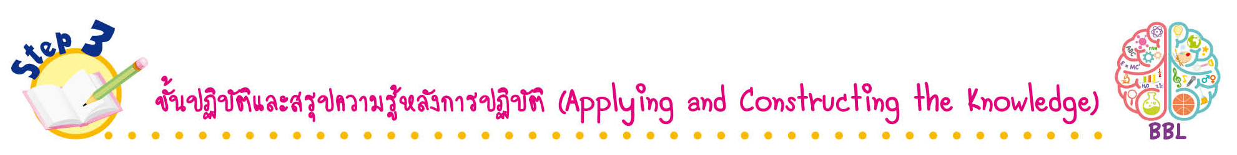
ขั้นปฏิบัติและสรุปความรู้หลังการปฏิบัติ (Applying and Constructing the Knowledge)
• • • • • • • • • • • • • • • • • • • • • • • • • • • • • • • • • • • • •

9. นักเรียนแต่ละคนวางแผนสำรวจและสังเกตลักษณะภายนอกของสิ่งมีชีวิตกลุ่มพืชที่รู้จัก
และสนใจ 1 ชนิด และกลุ่มสัตว์ที่รู้จักและสนใจ 1 ชนิด ออกแบบ และวาดภาพและระบายสี
จัดทำเป็นชิ้นงาน พร้อมตั้งชื่อภาพ
การวางแผน สำรวจ ออกแบบ และวาดภาพและระบายสี สร้างเสริมทักษะศตวรรษที่ 21
ด้านการคิดวิเคราะห์ คิดสร้างสรรค์ และการสื่อสาร

(ตัวอย่างภาพวาดและระบายสี)

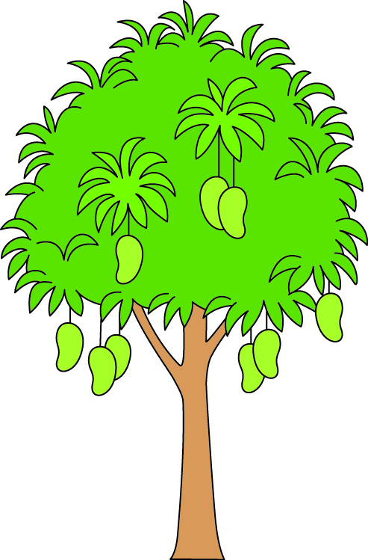
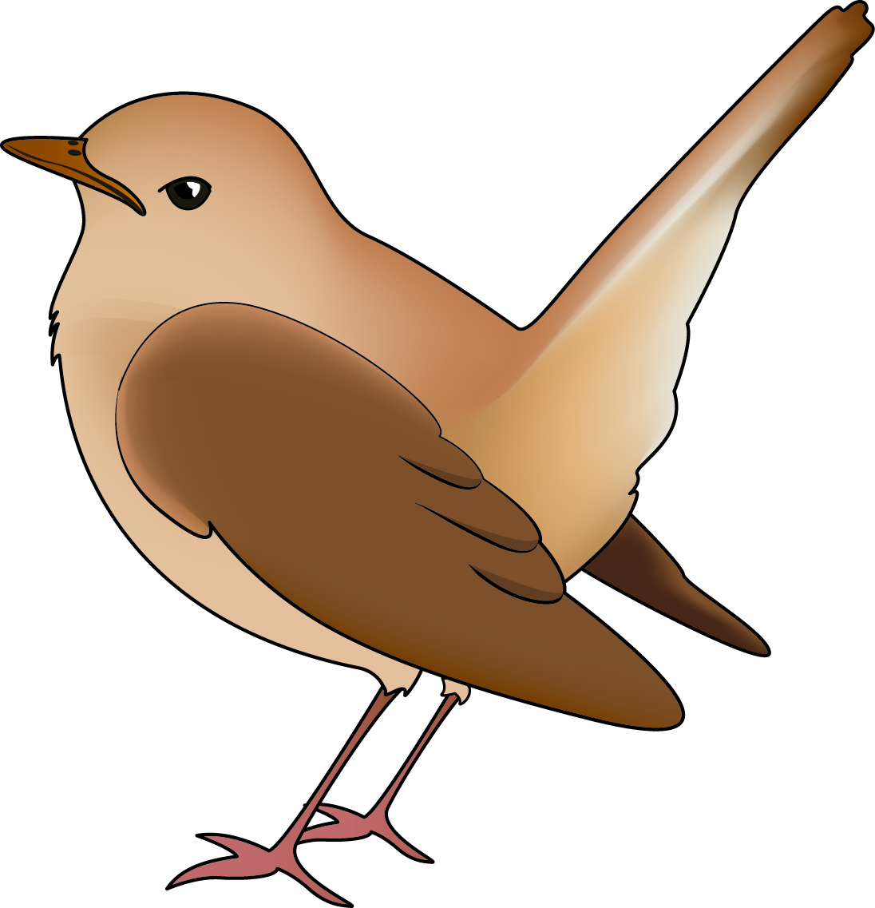

สิ่งมีชีวิต กลุ่มพืชกลุ่มสัตว์
ชื่อ (ต้นมะม่วง)

สิ่งมีชีวิต กลุ่มพืชกลุ่มสัตว์
ชื่อ (นก)




10. นักเรียนร่วมกันสรุปสิ่งที่เข้าใจเป็นความรู้ร่วมกัน ดังนี้
พืชส่วนใหญ่มีส่วนประกอบของราก ลำต้น ใบ ดอก ผลและเมล็ด
สัตว์ส่วนใหญ่มีตา หู จมูก ปาก ขาและเท้า

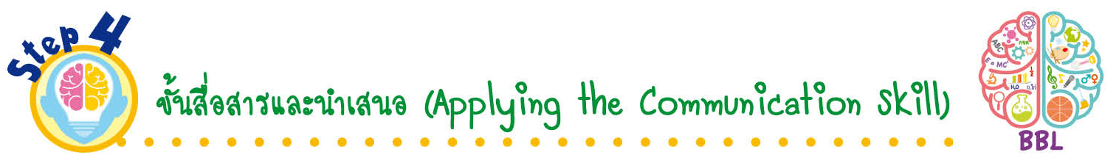
ขั้นสื่อสารและนำเสนอ (Applying the Communication Skill)
• • • • • • • • • • • • • • • • • • • • • • • • • • •

11. นักเรียนนำเสนอภาพวาดและระบายสีสิ่งมีชีวิตกลุ่มพืชและกลุ่มสัตว์ พร้อมพูดอธิบาย
หน้าชั้นเรียน เพื่อน ๆ ร่วมกันตรวจสอบและแก้ไขให้ถูกต้อง
12. นักเรียนร่วมกันอภิปรายสรุปเกี่ยวกับวิธีการทำงานให้เห็นการคิดเชิงระบบและวิธีการทำงาน
ที่มีแบบแผน


ขั้นประเมินเพื่อเพิ่มคุณค่าบริการสังคมและจิตสาธารณะ (Self-Regulating)
• • • • • • • • • • • • • • • • • • • • • • • • • • • • • • • •

13. นักเรียนร่วมกันคัดเลือกผลงานที่ดีเด่น นำไปติดที่ป้ายประกาศในท้องถิ่น เพื่อเผยแพร่ความรู้
ให้กับคนในท้องถิ่นและบุคคลทั่วไปที่สนใจ
14. นักเรียนตรวจสอบหรือประเมินขั้นตอนต่าง ๆ ที่เรียนมาในวันนี้มีจุดเด่น จุดบกพร่องอะไรบ้าง
มีความสงสัย ความอยากรู้อยากเห็นในเรื่องใด ให้ระบุ
15. นักเรียนประเมินตนเอง โดยเขียนแสดงความรู้สึกหลังการเรียน ในประเด็นต่อไปนี้
• สิ่งที่นักเรียนได้เรียนรู้ในวันนี้คืออะไร
• นักเรียนมีส่วนร่วมกิจกรรมในกลุ่มมากน้อยเพียงใด
• เพื่อนนักเรียนในกลุ่มมีส่วนร่วมกิจกรรมในกลุ่มมากน้อยเพียงใด
• นักเรียนพึงพอใจกับการเรียนในวันนี้หรือไม่ เพียงใด
• นักเรียนจะนำความรู้ที่ได้นี้ไปใช้ให้เกิดประโยชน์แก่ตนเอง ครอบครัว และสังคมทั่วไป
ได้อย่างไร
จากนั้นแลกเปลี่ยนตรวจสอบขั้นตอนการทำงานทุกขั้นตอนว่าจะเพิ่มคุณค่าไปสู่สังคม
เกิดประโยชน์ต่อสังคมให้มากขึ้นกว่าเดิมในขั้นตอนใดบ้าง สำหรับการทำงานในครั้งต่อไป


สื่อการเรียนรู้/แหล่งการเรียนรู้

1. หนังสือเรียน รายวิชาพื้นฐาน วิทยาศาสตร์ ชั้นประถมศึกษาปีที่ 4
ของสถาบันพัฒนาคุณภาพวิชาการ (พว.)
2. แบบฝึกหัด รายวิชาพื้นฐาน วิทยาศาสตร์ ชั้นประถมศึกษาปีที่ 4
ของสถาบันพัฒนาคุณภาพวิชาการ (พว.)
3. ชุดกิจกรรมการเรียนรู้พัฒนาการคิดวิเคราะห์ รายวิชาพื้นฐาน วิทยาศาสตร์ ชั้นประถมศึกษาปีที่ 4
ของสถาบันพัฒนาคุณภาพวิชาการ (พว.)
4. เพลงกิ่ง ก้าน ใบ
5. บัตรคำส่วนประกอบของสิ่งมีชีวิตกลุ่มพืชและกลุ่มสัตว์
6. แหล่งการเรียนรู้ทั้งภายในและภายนอกโรงเรียน

การประเมินการเรียนรู้

1. ประเมินความรู้ เรื่อง ลักษณะภายนอกของสิ่งมีชีวิตกลุ่มพืชและกลุ่มสัตว์ (K) ด้วยแบบทดสอบ
2. ประเมินการสืบสอบข้อมูล (P) ด้วยแบบประเมิน
3. ประเมินชิ้นงาน ภาพวาดและระบายสี สิ่งมีชีวิตกลุ่มพืชและกลุ่มสัตว์ (P) ด้วยแบบประเมิน
4. ประเมินคุณลักษณะอันพึงประสงค์ ด้านใฝ่เรียนรู้ มุ่งมั่นในการทำงาน (A) ด้วยแบบประเมิน


แบบประเมินตามสภาพจริง (Rubrics)
แบบประเมินการสืบสอบข้อมูล
รายการการประเมิน | ระดับคุณภาพ
รายการการประเมิน | 4 | 3 | 2 | 1
1. การวางแผนค้นคว้า  ข้อมูลจาก  แหล่งการเรียนรู้ | วางแผนที่จะค้นคว้าข้อมูล  จากแหล่งการเรียนรู้  ที่หลากหลายเชื่อถือได้  และมีการเชื่อมโยงให้เห็น  เป็นภาพรวม แสดงให้เห็น  ถึงความสัมพันธ์ของ  วิธีการทั้งหมด | วางแผนที่จะค้นคว้าข้อมูล  จากแหล่งการเรียนรู้  ที่หลากหลาย และเหมาะสม  แต่ไม่มีการเชื่อมโยง  ให้เห็นเป็นภาพรวม | วางแผนที่จะค้นคว้าข้อมูล  จากแหล่งการเรียนรู้  โดยมีครูหรือผู้อื่น  แนะนำบ้าง | ไม่มีการวางแผนที่จะ  ค้นคว้าข้อมูลจาก  แหล่งการเรียนรู้อย่าง  เป็นระบบ
2. การเก็บรวบรวม  ข้อมูล | เก็บรวบรวมข้อมูล  ตามแผนที่กำหนด  ทุกประการ | เก็บรวบรวมข้อมูล  โดยคัดเลือกและ/หรือ  ประเมินข้อมูล | เก็บรวบรวมข้อมูล  โดยไม่มีการคัดเลือก  และ/หรือประเมินข้อมูล | เก็บรวบรวมข้อมูล  เป็นระยะ ขาดการประเมินเพื่อคัดเลือก
3. การจัดกระทำข้อมูล  และการนำเสนอ | จัดกระทำข้อมูล  อย่างเป็นระบบ  มีการเชื่อมโยงให้เห็น  เป็นภาพรวม และนำเสนอ  ด้วยแบบต่าง ๆ อย่างชัดเจนถูกต้อง | จัดกระทำข้อมูล  อย่างเป็นระบบ มีการ  จำแนกข้อมูลให้เห็น  ความสัมพันธ์ นำเสนอ  ด้วยแบบต่าง ๆ ได้  อย่างถูกต้อง | จัดกระทำข้อมูล  อย่างเป็นระบบ  มีการยกตัวอย่างเพิ่มเติม  ให้เข้าใจง่ายและนำเสนอ  ด้วยแบบต่าง ๆ  แต่ยังไม่ถูกต้อง | จัดกระทำข้อมูลอย่าง  ไม่เป็นระบบ และ  นำเสนอไม่สื่อความหมาย  และไม่ชัดเจน
4. การสรุปผล | สรุปผลได้อย่างถูกต้อง  กระชับ ชัดเจน และ  ครอบคลุม มีเหตุผล  ที่อ้างอิงจากการสืบสอบได้ | สรุปผลได้อย่างกระชับ  แต่ยังไม่ชัดเจนและ  ไม่ครอบคลุมข้อมูล  จากการวิเคราะห์  ทั้งหมด | สรุปผลได้กระชับ  กะทัดรัด แต่ไม่ชัดเจน | สรุปผลโดยไม่ใช้ข้อมูล และไม่ถูกต้อง
5. การเขียนรายงาน | เขียนรายงาน  ตรงตามจุดประสงค์ถูกต้องและชัดเจน  และมีการเชื่อมโยง  ให้เห็นเป็นภาพรวม | เขียนรายงาน  ตรงตามจุดประสงค์  อย่างถูกต้องและชัดเจน  แต่ขาดการเรียบเรียง | เขียนรายงาน  โดยสื่อความหมายได้  โดยมีครูหรือผู้อื่น  แนะนำ | เขียนรายงานได้  ตามตัวอย่าง แต่ใช้ภาษา  ไม่ถูกต้อง และไม่ชัดเจน
แบบประเมินชิ้นงาน การจัดกระทำและนำเสนอภาพวาดและระบายสี
รายการการประเมิน | ระดับคุณภาพ
รายการการประเมิน | 4 | 3 | 2 | 1
การจัดกระทำและ  นำเสนอภาพวาด  และระบายสี | วาดภาพและระบายสี  ได้สัมพันธ์กัน และ  ถูกต้องตามหัวข้อเรื่อง  ที่กำหนด มีความคิด  สร้างสรรค์ มีการเชื่อมโยงให้เห็น  เป็นภาพรวม | วาดภาพและระบายสี  ได้สัมพันธ์กับหัวข้อเรื่อง  ที่กำหนด มีความคิดริเริ่ม  แต่ไม่มีการเชื่อมโยง  ให้เห็นเป็นภาพรวม | วาดภาพและระบายสีได้  ตามหัวข้อเรื่อง โดยมีครู  หรือผู้อื่นให้คำแนะนำ | วาดภาพและระบายสีได้  แต่ไม่สอดคล้องกับ  หัวข้อเรื่องที่กำหนด

ข้อเสนอแนะของผู้บริหารสถานศึกษา

ลงชื่อ
( )
ตำแหน่ง

บันทึกหลังการสอน

ผลการจัดการเรียนการสอน

ปัญหา/อุปสรรค

แนวทางแก้ไข

ครูผู้สอน
( )
วันที่บันทึก

